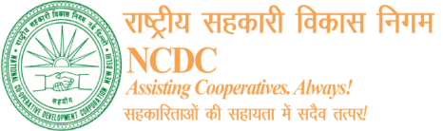  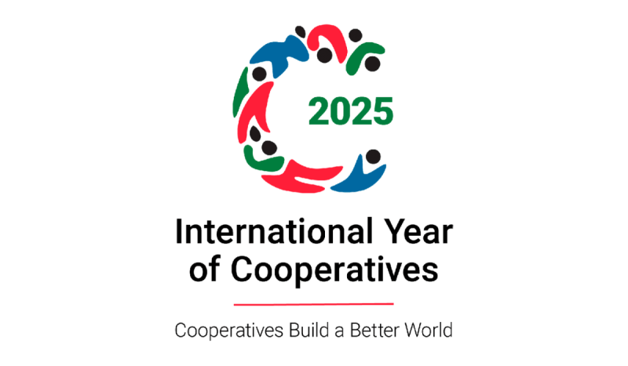 | राष्ट्रीय सहकारी विकास निगम  National Cooperative Development Corporation  सहकारिता मंत्रालय, भारत सरकार के अंतर्गत एक सांविधिक संस्था  An Statutory Institution under Ministry of Cooperation, Govt. of India  क्षेत्रीय निदेशालय , गांधीनगर Regional Directorate, Gandhinagar  NCDC Regional Directorate, Sector-16, GH Road, Gandhinagar,  Behind Central Bank of India, Gujarat - 382 016  Phone No. 079-23222293

सरफेसी अधिनियम, 2002 के अंतर्गत ई-नीलामी बिक्री नोटिस का शुद्धिपत्र
यह शुद्धिपत्र राष्ट्रीय सहकारी विकास निगम (एनसीडीसी) द्वारा दिनांक 17 मई 2026 को प्रकाशित ई-नीलामी बिक्री सूचना के संदर्भ में जारी किया जा रहा है। उक्त सूचना में श्री काँठा विभाग सहकारी खंड उद्योग मंडली लिमिटेड की गिरवी संपत्तियों की बिक्री, सरफेसी अधिनियम, 2002 के प्रावधानों के अंतर्गत प्रस्तावित की गई थी।
उक्त प्रकाशित सूचना में आवश्यक संशोधन/स्पष्टीकरण हेतु यह शुद्धिपत्र जारी किया जाता है।
ईएमडी जमा करने की अंतिम तिथि और ई-नीलामी की तिथियां निम्नानुसार बढ़ा दी गई हैं:
ईएमडी जमा करने की अंतिम तिथि | 29.06.2026 शाम 6:00 बजे तक
नीलामी की तिथि और समय | 30.06.2026 दोपहर 2.00 बजे से शाम 4.00 बजे तक

बिक्री सूचना की अन्य सभी शर्तें और नियम अपरिवर्तित रहेंगे।
इस शुद्धिपत्र को मूल ई-नीलामी बिक्री सूचना के साथ पढ़ा जाना चाहिए और सभी कानूनी और प्रक्रियात्मक उद्देश्यों के लिए इसे एक समग्र सूचना के रूप में माना जाना चाहिए।

(संजय कुमार)
तारीखदिनांक: 18/05/2026 अधिकृत अधिकारी
जगह: सरफेसी अधिनियम, 2002 के तहत गांधीनगर
राष्ट्रीय सहकारी विकास निगम

